5 класс.
Математика.
Урок № 75
Тема. Законы сложения
Цель: изучение законов сложения.
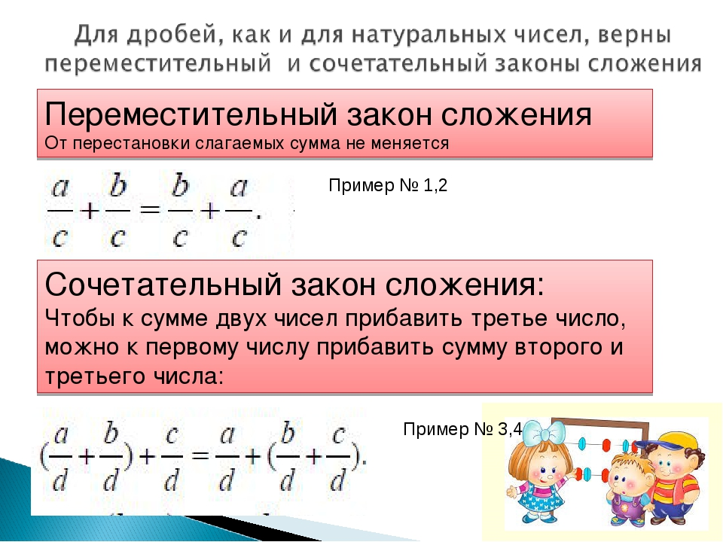
- Изучение нового материала.

- Запишите в тетрадь переместительный и сочетательный законы сложения (стр. 188, 189 учебника).

- Ответить на вопросы: № 844-847.

- Выполнить задания: № 848(а, б, в); № 849 (1 столбик0; № 850 (а, б, в).

Домашнее задание: изучить п. 4.7; № 851 стр. 190.

